ANALISIS PEMBINAAN IMAN KRISTEN DALAM ERA  
REVOLUSI INDUSTRI 4.0 KEPADA PESERTA DIDIK  
KELAS VIII SMPN 2 KESU'

Diajukan kepada Fakultas Keguruan dan Ilmu Pendidikan Kristen  
Institut Agama Kristen Negeri (IAKN) Toraja sebagai Persyaratan  
Memperoleh Gelar Sarjana Pendidikan (S.Pd.)

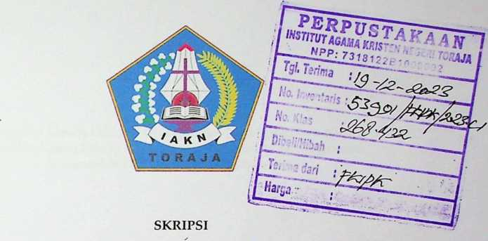

JOYCE SEPTIKARIS MA'GULING  
1020197258

Program Studi Pendidikan Agama Kristen  
FAKULTAS KEGURUAN DAN ILMU PENDIDIKAN KRISTEN

INSTITUT AGAMA KRISTEN NEGERI (IAKN) TORAJA

2023



ANALISIS PEMBINAAN IMAN KRISTEN DALAM ERA  
REVOLUSI INDUSTRI 4.0 KEPADA PESERTA DIDIK  
KELAS VIII SMPN 2 KESU'

SKRIPSI

Diajukan kepada Fakultas Keguruan dan Ilmu Pendidikan Kristen  
Institut Agama Kristen Negeri (IAKN) Toraja sebagai Persyaratan  
Memperoleh Gelar Sarjana Pendidikan (S.Pd.)

JOYCE SEPTIKARIS MA'GULING  
1020197258

Program Studi Pendidikan Agama Kristen  
FAKULTAS KEGURUAN DAN ILMU PENDIDIKAN KRISTEN

Institut Agama Kristen Negeri (IAKN) Toraja  
2023

Judul : Analisis Pembinaan Iman Kristen dalam Era Revolusi

Industri 4.0 kepada Peserta Didik Kelas VIII SMPN 2 Kesu'

: Joyce Septikaris Ma'guling :1020197258

Disusun oleh

Nama

NIRM

Program studi : Pendidikan Agama Kristen

Fakultas : Keguruan dan Ilmu Pendidikan Kristen

Setelah dikonsultasikan, dan diperbaiki berdasarkan arahan dosen pembimbing, maka skripsi ini disetujui untuk dipertahankan pada ujian skripsi yang diselenggarakan oleh Fakultas Keguruan dan Ilmu Pendidikan Kristen, Institut Agama Kristen Negeri (IAKN) Toraja.

Tana Toraja, 20 Juli 2023

Dosen Pembimbing

Pembimbing I,

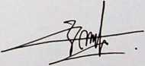

Yanni Paembonan, M.Pd.K. NIDN. 2020078701

Pembimbing II,



n

Judul : Analisis Pembinaan Iman Kristen dalam Era Revolusi Industri

Disusun oleh :

Nama

NIRM

Program Studi Fakultas



4.0 kepada Peserta Didik Kelas VIII SMPN 2 Kesu'

: Joyce Septikaris Ma'guling :1020197258

: Pendidikan Agama Kristen : Keguruan dan Ilmu Pendidikan Kristen

Dibimbing oleh :

1. Yanni Paembonan, M.Pd.K.
2. Darius, M.Th.

Telah dipertahankan di depan dewan penguji pada ujian sarjana (S-l) Institut Agama Kristen Negeri (IAKN) Toraja tanggal 26 Juli 2023 dan diyudisium tanggal 25 Agustus 2023.

Dewan Penguji

Penguji Utama,



Penguji Pendamping,



Desti Samarenna, M.Th

NIDN. 2306017902

Dr. Joni Tapingku, M.Th.  
NIDN. 2224016701

Ketua,

Panitia Ujian Skripsi

Sekretaris,

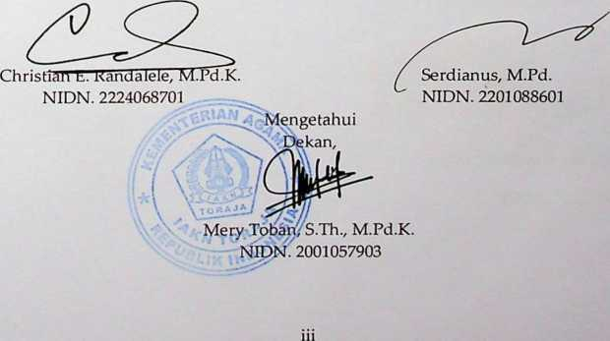

saya yang Dertanaa tangan ai oawan ini

: Joyce Septikaris Ma'guling :1020197258

Nama Nirm Fakultas Program Studi Judul Skripsi

: Keguruan dan Ilmu Pendidikan Kristen : Pendidikan Agama Kristen : Analisis Pembinaan Iman Kristen dalam Era Revolusi Industri 4.0 kepada Siswa kelas VHI SMPN 2 KesuV

Menyatakan dengan sebenarnya bahwa skripsi tersebut adalah

L p P ' 1 I-'"'-' t ^ J ' 1 ^ 11 1 /'l T 1—t -*'■% ^ I s-i i 4-» 1 /~% I n r* /J Y P 11'l/'O

ixici u^C4i\Cui iiujii xx C4 l y n jtnuui, I\Lxuuii xxuupux ri\u iipux i jait^ jciaa uxSLx/utKcxii

sumber rujukannya.

Apabilah dikemudian hari terbukti atau dapat dibuktikan bahwa skripsi ini merupakan hasil saduran atau jiplakan dari karya orang lain, maka pihak kampus lAKN Toraja melalui rector; berhak untuk mencabut gelar dan ijazah yang telah diberikan kepada saya.

Tana Toraja, 21 Agustus 2023 Yang membuat pernyataan

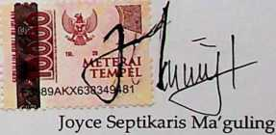

NIRM. 1020197258

Yang bertanda tangan di bawah ini:

Nama

: Joyce Septikaris Ma'guling

NIRM

:1020197258

Program Studi : Pendidikan Agama Kristen

Fakultas

: Keguruan dan Ilmu Pendidikan Kristen

Dengan ini menyetujui untuk memberikan ijin kepada pihak IAKN- Toraja yaitu Hak Bebas Royalti Non-Ekslusif (Non-Exlusive Royal-Free Right)

atas karya ilmiah skripsi yang berjudul:

Analisis Pembinaan Iman Kristen dalam Era Revolusi Industri 4.0 kepada Siswa kelas VIII SMPN 2 Kesu'.

Dengan ini pihak IAKN Toraja berhak menyimpan, mengelolahnya dalam pangkalan data (database), mendistribusikannya dan menampilkannya atau mempublikasikannya sebagian dari skripsi ini (Bab I sampai Bab V) pada repositpri/ Perguruan Tinggi untuk kepentingan akademis dengan tetap mencantumkan nama sebagai penulis skripsi ini.

Demikian pernyataan ini saya buat dengan sebenar-benarnya.

Tana Toraja, 21 Agustus 2023



Joyce Septikaris Ma'guling

NIRM.. 1020197258



SURAT KETERANGAN PENGECEKAN PLAGIARISME

Setelah melalui proses pengecekan dengan menggunakan aplikasi Tumitin, maka kami Lembaga Penelitian dan Pengabdian kepada Masyarakat (LP2M) IAKN Toraja dengan ini menerangkan bahwa skripsi yang ditulis oleh :

Joyce Septikaris Ma'guling 1020197258

Nama Penulis NIRM

Judul Skripsi

Tanggal Pemeriksaan Similarity

Analisis Pembinaan Iman Kristen dalam Era Revolusi Industri 4.0 kepada Peserta Didik Kelas Vm SMPN 2 Kesu'

17 Agustus 2023 19%

Dinyatakan MEMENUHI SYARAT ambang batas toleransi < 20%. Jika dikemudian hari ditemukan kekeliruan karena keterbatasan aplikasi, seperti pengakuan sebagai hak cipta, misalnya: karya ilmiah tersebut belum terbit secara online, maka semua konsekuensi yang ditimbulkan menjadi tanggung jawab penulis skripsi.

Demikian surat keterangan ini, untuk dipergunakan sebagaimana mestinya.

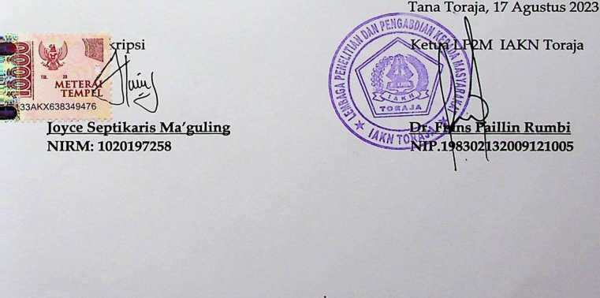

v» A«1 «lir a»*a aw^Ia a l->1r 1xav*a /4 a •

l/Ki i|/oi iid cuno j^v.i bc.ii iL/cii (£ncii i i^ej^/civici.

1. Kedua orang tua penulis, Bapak Simon Patu Ma'guling dan Ibu Damaris Sesa serta kesebelas saudara dan seluruh keluarga besar penulis yang senantiasa memberikan motivasi dan semangat kepada penulis.
2. Segenap civitas akademik bimbingan dan arahan selama penulis berada di

IAKN Toraja.

MOTTO

Kesuksesan tidak serta merta hadir hanya karena manusia berusaha. Namun bukan berarti pula kita tidak melakukan apa-apa. Selama masih bernafas, maka masih ada kehidupan. Selama ada kehidupan, maka masih ada harapan sekecil apapun itu.

ITIO guilllg \ iV/i-U JLy / i-^/U, —

Kristen dalam era revolusi industri 4.0 kepada peserta didik kelas VIII SMPN 2 Kesu'". Berdasarkan pengamatan penulis di SMPN 2 Kesu', bahwa pembinaan iman Kristen terhadap peserta didik di era revolusi industri 4.0 masih kurang. Dengan hal itu maka perlu dilakukan pembinaan. Tujuan penelitian ini adalah untuk menganalisis pembinaan iman Kristen dalam era revolusi industri 4.0 kepada Peserta Didik kelas VIII SMPN 2 Kesu'. Penelitian ini menggunakan metode kualitatif. Masalah yang digali dalam penelitian ini adalah masalah penmgkatan pembinaan iman Kristen kepada peserta didik supaya mereka disiplin dalam menggunakan teknologi di era revolusi industri 4.0. Dengan demikian, dapat disimpulkan bahwa pembinaan iman sangat dibutuhkan dalam era revolusi industri 4.0.

Analisis

Kata kunci: Pembinaan, iman, revolusi industri 4.0.

ABSTRAC

Joyce Septikaris ma'guling (1020197258) "Analysis of Christian faith development in the era of the industrial revolution 4.0 for class VIII student of SMPN 2 Kesu'. Based on the author's observations at SMPN 2 Kesu', that Christian iman training for students in the era of the industrial revolution 4.0 is still lacking. Whit that in mind, training is necessary. The purpose of this study was to analyze Christian Priest Devalopment in the era of the industrial revolution 4.0 for Grade VIII students of SMPN 2 Kesu'. This study uses a qualitative method. The problem explored in this study is the problem of increasing Christian faith development for student so that they are disciplined in using technology in the era og the industrial revolution 4.0. Thus, it can be concluded that faith development is very much needed in the era of the industiai revolution 4.0.

Keywords: Coaching, faith, industrial revolution 4.0.

KATA PENGANTAR

Puji dan syukur penulis panjatkan kepada Tuhan Yang Maha Esa atas rahmat-Nyalah sehingga penulis dapat menyelesaikan skripsi yang berjudul "Analisis Pembinaan Iman Kristen dalam Era Revolusi Industri 4.0 Kepada Peserta Dididk Kelas VIII SMPN 2 Kesu'" tepat pada waktunya. Skripsi ini disusun dalam rangka menyelesaikan program studi Pendidikan Agama Kristen Starata Satu (SI) pada Fakultas Keguruan Ilmu Pendidikan Kristen (FKIPK) di Institut Agama Kristen Negeri (IAKN) Toraja.

Ucapan terimakasih yang tulus penulis ucapkan kepada berbagai pihak yang menyatakan dukungannya kepada penulis hingga karya ini dapat selesai dengan baik. Oleh karena itu, penulis mengucapkan banyak terimakasih kepada:

1. Dr. Joni Tapingku, M.Th selaku Rektor Institut Agama Kristen Negeri (IAKN) Toraja.
2. Ibu Mery Toban, S. Th., M.Pd.K. selaku Dekan Fakultas Keguruan dan Ilmu Pendidikan Kristen Institut Agama Kristen Negeri (IAKN) Toraja.
3. Bapak Christian Elyeser Randalele, M.Pd.K, selaku Ketua Jurusan Pendidikan Agama Kristen, Fakultas Keguruan dan Ilmu Pendidikan Kristen, IAKN Toraja.
4. Ibu Yanni Paembonan, M.Pd.K. Selaku Pembimbing I dan Bapak Darius, M.Th., selaku Dosen Pembimbing II yang selalu setia membimbing sejak dari penulisan proposal hingga penulisan skripsi.
5. Dr. Joni Tapingku, M.Th selaku penguji I dan Ibu Desti Samarenna, M.Th. selaku penguji II kiranya selalu diberikan kesehatan agar dapat menjalankan tugas dan tanggungjawab dengan baik.
6. Segenap Dosen Institut Agama Kristen Negeri (IAKN) Toraja yang telah membagi ilmunya kepada penulis.
7. Kedua orang tua terkasih, Aim. Simon Patu Ma'guling (Ayah) dan Damaris Sesa (Ibu) yang telah membesarkan dan mendidik penulis dengan penuh cinta kasih dan kesabaran dalam membiayai penulis selama menempuh pendidikan di IAKN Toraja.
8. Kesepuluh saudara penulis, yang terus memberi dukungan dan motivasi sehingga penulis dapat menyelesaikan pendidikan di LAKN Toraja.
9. Kelima sahabat penulis Ines, Ribka Parrangan, Krisela Rante Mada, Yegi, Dortin, yang sudah berjuang bersama-sama dengan peenulis.
10. Teman-teman seperjuangan angkatan 2019 yang tidak bisa disebutkan satu persatu.

Meskipun telah berusaha menyelesaikan skripsi ini sebaik mungkin, penulis menyadari bahwa skripsi ini masih memiliki kekurangan. Oleh karena itu, penulis mengharapkan kritik dan saran yang membangun dari para pembaca guna menyempurnakan segala kekurangan dalam penyusunan skripsi ini.

Akhir kata, penulis berharap semoga skripsi ini berguna bagi para

pembaca dan pihak-pihak lain yang berkepentingan.

Tana Toraja, 29 Maret 2023

Penulis

DAFTAR ISI

SAMPUL

HALAMAN JUDUL i

HALAMAN PERSETUJUAN ii

HALAMAN PENGESAHAN iii

HALAMAN PERNYATAAN KEASLIAN TULISAN iv

HALAMAN PERSETUJUAN PUBLIKASI v

SURAT PERNYATAAN BEBAS PLAGIARISME vi

HALAMAN PERSEMBAHAN vii

HALAMAN MOTTO viii

ABSTRAK ix

ABSTRACT x

KATA PENGANTAR xi

DAFTAR ISI xiv

BAB I PENDAHULUAN 1

1. Latar Belakang Masalah 1
2. Rumusan Masalah 6
3. Tujuan Penelitian 6
4. Manfaat Penelitian 6
5. Sistematika Penulisan 7

BAB II TINJAUAN PUSTAKA 9

1. Pembinaan Iman Kristen 9
2. Definisi Pembinaan Iman Kristen 9
3. Tujuan Pembinaan Iman Kristen bagi Kaum Muda 12
4. Landasan Alkitab Pembinaan Iman Kristen 15
5. Revolusi Industri 4.0 20

